Mluvní orgány Narządy mowy

- Ústrojí dýchací (respirační) aparat oddechowy
vzduchový proud strumień powietrza

- Ústrojí hlasové (fonační) aparat fonacyjny
základní hlas fala głosowa

- Ústrojí artikulační (modifikační) aparat artykulacyjny (nasada)

Obr. 1. Mluvní orgány (narządy mowy)
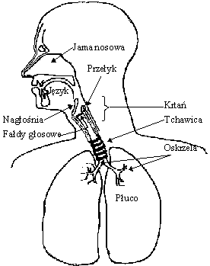

Ústrojí respirační (dýchací) aparat oddechowy
plíce płuca
průdušky oskrzela
průdušnice tchawica
bránice przepona

Ústrojí fonační aparat fonacyjny
hrtan krtań
hlasivky wiązadła/więzadła głosowe
hrtanová záklopka nagłośnia

hlasivky struny głosowe
jazylka kość gnykowa
štítná chrupavka chrząstka tarczowata
hlasivkové chrupavky chrząstki nalewkowe
prsténcová chrupavka chrząstka pierścieniowa
hlasové valy fałdy głosowe
hlasová štěrbina szpara głośni (głośnia)
měkký (hlasový) počátek atak miękki
tvrdý počátek atak twardy
dyšný počátek atak chuchający (przydechowy)

Obr. 2. Hrtan (krtań)

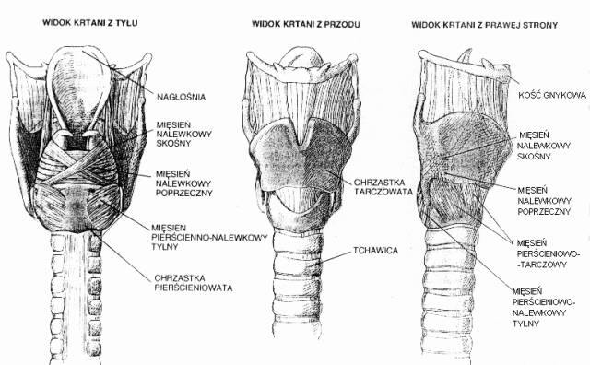

Obr. 3. Hlasivky (wiązadła głosowe)

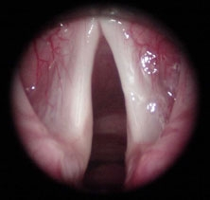

Obr. 4. Postavení hlasivek (położenie wiązadeł głosowych)

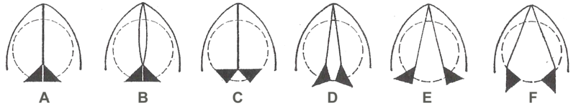

A – úplný závěr (całkowite zamknięcie)
B – artikulace znělých hlásek (artykułowanie dźwięcznych głosek)
C – šepot (szept)
D – výdech (chuchanie)
E – klidné dýchání (spokojne oddychanie)
F – hluboký nádech (głęboki wdech)

Ústrojí artikulační aparat artykulacyjny
fonační cesta: kanał głosowy
dutina hrdelní (laryngální) jama gardłowa
dutina ústní (orální) jama ustna
dutina nosní (nazální) jama nosowa
artikulační mluvidla: narządy artykulacji:
pohyblivá – nepohyblivá ruchome – nieruchome
dolní čelist szczęka dolna
rty wargi
zuby zęby
dásně dziąsła
jazyk język
tvrdé patro (palatum) podniebienie twarde
měkké patro (velum) podniebienie miękkie
čípek języczek

Obr. 5. Ústrojí artikulační (aparat artykulacyjny)

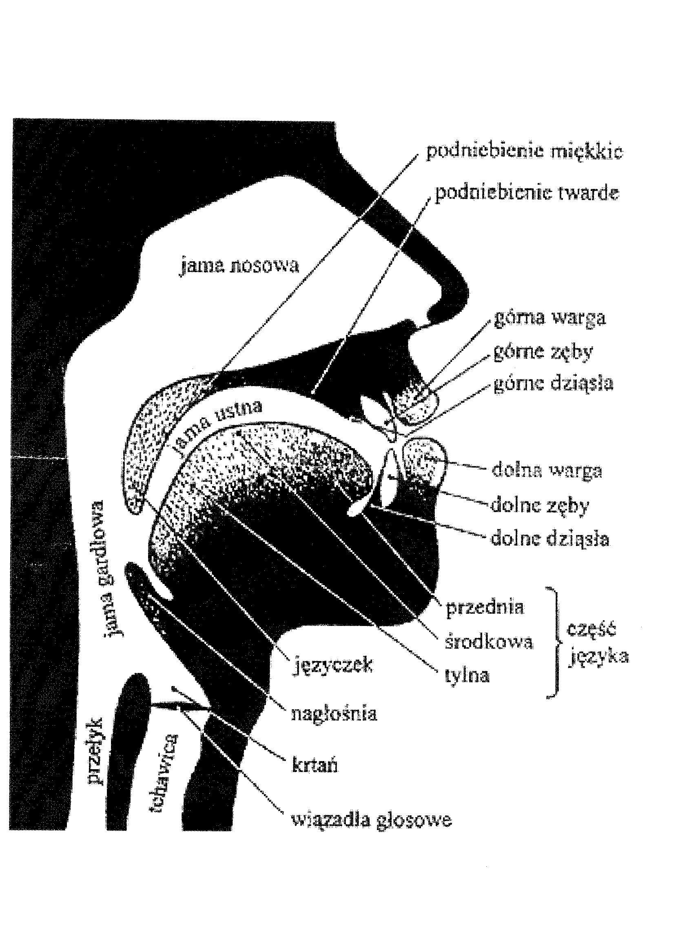

Mozková centra Pola (obszary) mózgu
Brockovo centrum Pole Brocki
(motorické centrum řeči, řečového výkonu)

Wernickovo centrum Pole Wernickego
(centrum slyšení řeči, dešifrování signálu)

Déjerinnovo centrum Pole Déjerinne´a
(centrum optického vnímání znaků řeči)

Sluchové ústrojí Narząd słuchu

- Zevní ucho ucho zewnętrzne
- Střední ucho ucho środkowe
- Vnitřní ucho ucho wewnętrzne

Obr. 6. Ucho
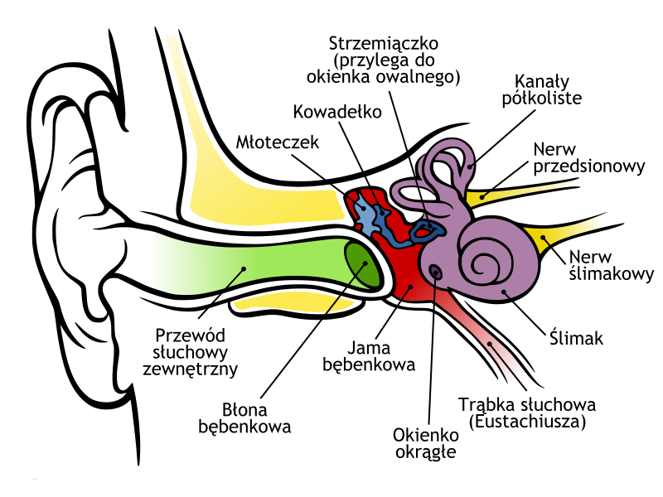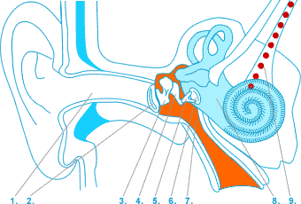

Zevní ucho ucho zewnętrzne
boltec małżowina uszna
vnější zvukovod zew. przewód słuchowy
bubínek błona bębenkowa

Střední ucho ucho środkowe
sluchové kůstky: kosteczki słuchowe
kladívko młoteczek
kovadlinka kowadełko
třmínek strzemiączko
Eustachova trubice trąbka Eustachiusza (słuchowa)

Vnitřní ucho ucho wewnętrzne
labyrint (kostěný, blanitý) błędnik (kostny, błoniasty)
polokruhovité kanálky kanały półkoliste
předsíň przedsionek
hlemýžď ślimak
Cortiho orgán narząd Cortiego
sluchový nerv nerw słuchowy

Charakteristika hlásek Charakterystyka głosek

- akustická akustyczna
výška (Hz) wysokość
intenzita (dB) siła (intensywność)
délka (cs) długość
zabarvení tembr

- artikulační artykulacyjna
  - dle směru proudění zvuku wg przepływu powietrza
expirační ekspiracyjne
inspirační inspiracyjne
mlaskavé mlaski

  - dle účasti hlasivek wg udziału wiązadeł głosowych
znělé dźwięczne
neznělé bezdźwięczne

  - dle účasti měkkého patra wg udziału podniebienia miękkiego
ústní ustne
nosové nosowe

  - dle způsobu artikulace wg sposobu artykulacji
(stopnia zbliżenia narządów mowy)
otevřené otwarte
zavřené zamknięte
závěrové (okluzivy) zwarte (zwarto-wybuchowe)
úžinové (konstriktivy) szczelinowe
polozávěrové (semiokluzivy) zwarto-szczelinowe
polosamohlásky półsamogłoski

półotwarte:
bokové (laterály) boczne
nosové (nazály) nosowe
kmitavé (vibranty) drżące

  - dle místa artikulace wg miejsca artykulacji
retné (labiály): wargowe:
obouretné (bilabiály) dwuwargowe
retozubné (labiodentály) wargowo-zębowe

předopatrové: przedniojęzykowe:
zubné (dentály) zębowe
dásňové (alveoláry) dziąsłowe

středopatrové (palatály): środkowojęzykowe:
prepalatály prepalatalne
postpalatály postpalatalne

zadopatrové (veláry) tylnojęzykowe (welarne)

  - dle pohybu jazyka wg ruchu języka
svislý (vertikální) pohyb: ruch pionowy:
vysoké wysokie
středové średnie
nízké niskie

vodorovný (horizontální) pohyb: ruch poziomy:
přední przednie
střední środkowe
zadní tylne

Samohlásky (vokály) Samogłoski

Kryteria klasyfikacji:

- pionowy i poziomy ruch języka
- stopień zwężenia kanału głosowego, pozycja warg, udział jamy nosowej w rezonancji (miejsce rezonancji)

Trójkąt samogłoskowy

Obr. 7.

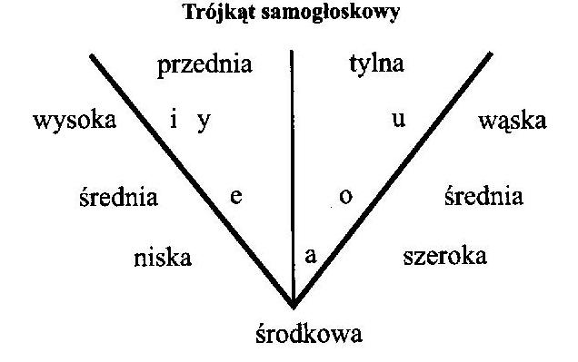

Lewe ramię: wznosi się przód języka
Prawe ramię: wznosi się tył języka
Wierzchołek: niskie położenie języka

Obr. 8.

Prostokąt Benniego
otwarcie | stopnie głębokości w jamie ustnej
 | - 2  przód |  | 3 4 5  tył
 | i | y |  |  | u
 |  | e |  | o
 |  |  | a

Souhlásky (konsonanty) Spółgłoski

kryteria klasyfikacji:

- sposób artykulacji (stopień zbliżenia narządów mowy), miejsce artykulacji, udział wiązadeł głosowych
- udział podniebienia twardego, miejsce rezonancji

sposób artykulacji

- spółgłoski półotwarte, spółgłoski właściwe

  - spółgłoski półotwarte
- nosowe
- boczne
- drżące
- półsamogłoski (ustne, nosowe)

2. spółgłoski właściwe
- szczelinowe
- zwarto-szczelinowe
- zwarte

miejsce artykulacji
1. wargowe
- wargowe
- wargowo-zębowe
  - przedniojęzykowe
- zębowe
- dziąsłowe
- środkowojęzykowe
  - prepalatalne
  - postpalatalne
4. tylnojęzykowe

udział wiązadeł głosowych
  - dźwięczne
  - bezdźwięczne

udział podniebienia twardego
  - miękkie
  - twarde
  - zmiękczone

miejsce rezonancji
  - ustne
  - nosowe

Obr. 9. Typologie souhlásek

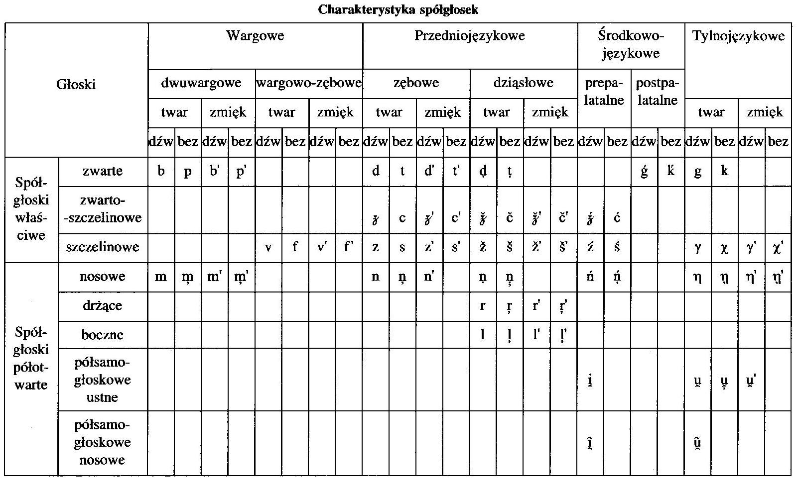

Vztahy mezi písmem a výslovností

Funkce grafému -i-

- kumulace dvou funkcí

  - označuje hlásku [i] a signalizuje měkkost předchozí souhlásky

písmo: si, zi, ci, dzi, ni, ki, gi
příklady: nosić, wozić, dziś, nikt, kino, gitara

  - označuje neslabičné -i- a signalizuje měkkost předchozí souhlásky

písmo: ti, di, pi, bi, mi, fi, vi, li, ri
příklady: tiara, diabeł, pionek, nabiał, miasto, fiołek, wioska, liana, kariatyda

- jedna funkce

  - je jen znakem měkkosti předchozí souhlásky

písmo: zi, dzi, si, ci, ni, ki, gi
příklady: wozie, wodzie, sierota, ciało, nie, kiedy, nagie

  - označuje po pauze nebo samohlásce hlásku -i- nebo neslabičné -i-

písmo: i
příklady: i, igła, imbir, poiskać, poigrać

Stejný počet hlásek a grafémů při rozdílné kvalitě

- měkkost souhlásek

příklady: siła, zima, cisza, niski, kilof, gilotyna

- změkčení (palatalizace) souhlásek

příklady: lipa, miły, cif, grill, binarny, pić

- změkčené konsonanty stojí v těchto pozicích:
- v pravostranném kontextu [i] nebo [ĩ] ve slovech cizího původu, ve slovech domácího původu se vyskytují jen palatalizované retnice a [l] příklady: polisa, sinus, bić, pić, misa, widok, lis

- v pravostranném kontextu neslabičného -i- v přejatých i domácích slovech
příklady: piasek, biały, miasto, Rosja, misja, ofiara

- v pravostranném kontextu vlastních měkkých konsonantů
(sp. środkowojęzykowe)
příklady: wartki, psisko, wargi

    - synchronní a asynchronní výslovnost změkčených retnic

- výslovnost [ń] před úžinovými hláskami

- [ń] ztrácí závěr a přechází v neslabičné nazalizované -i-
příklady: pański, koński, państwo, tańszy

- realizace vokalických fonémů

  - zvýšená artikulace
- v oboustranném kontextu měkkých konsonantů uprostřed slova
příklady: nieść, dziadzio, ciocia, jej, jajko, jeśli, jaśmin, przedwiośnie, judzić, ziajanie

  - nazalizace
- vokál v pozici před nosovým konsonantem na konci nebo uprostřed slova, předcházející nebo následující hláska musí být tvrdá
příklady: interes, enklawa, ona, uncja, instytut, enzym, amfora, kino, rym, tam, tom, nimfa, chiński, rynsztok, pogański

  - nazalizace + zvýšená artikulace
- v oboustranném kontextu měkkých konsonantů, z nich následující je zároveň konsonantem nosovým
příklady: jeniec, joński, dzianina, rozcieńczyć

Fonologie (fonologia)

Fonologie zkoumá funkci, jakou zvuky lidské řeči plní v procesu jazykové komunikace. Na rozdíl od fonetiky ji nezajímají všechny artikulační a akustické charakteristiky daného zvuku, nýbrž pouze ty, které jsou v jazykovém systému nositelem nějaké informace.

Vznik a vývoj fonologie je spjat s jazykovědným strukturalismem. Hlavní zakladatelé oboru působili v těchto školách:
- Kazaňská škola: Baudoin de Courtenay, Mikołaj Kruszewski
- Pražský lingvistický kroužek: Roman Jakobson, Nikolaj Trubeckoj
- americký strukturalismus: Zelling Harris, Leonard Bloomfield

Foném (fonem): abstraktní jednotka, která nemá zvukovou povahu; je schopna rozlišovat vyšší jazykové jednotky. Jako součást systému, v němž je každá jednotka vymezena na základě vztahu k jiným jednotkám, má vztahovou povahu. Každý foném je také definován jako soubor určitých distinktivních rysů.

Distinktivní rysy (cecha dystynktywna): jsou to fonologicky relevantní rysy, tj. kontrasty mezi jednotkami fonologického systému, které odlišují jazykové znaky.

Fonologicky relevantní rysy (cechy fonologicznie relewantne): zvuky lidské řeči mají vždy určitý soubor fyzikálních vlastností, z nich však pouze některé konstituují daný foném, tj. slouží k jeho jednoznačné identifikaci; takové vlastnosti označujeme jako fonologicky relevantní.

Fonologicky relevantní rysy lze odhalit metodou substituce (podstawianie), která spočívá v tom, že do téhož hláskového okolí dosazujeme hlásky, které se liší jen jedním rysem. Pokud tato záměna vyvolá změnu významu výrazu, jedná se o fonologicky relevantní vlastnost, tj. distinktivní rys.
kosa : koza bezdźwięczność : dźwięczność
pal : bal bezdźwięczność : dźwięczność
kot : got bezdźwięczność : dźwięczność
wada : waga przedniojęzykowość, zębowość : tylnojęzykowość
kasa : kasza zębowość : dziąsłowość
kos : kot szczelinowość : zwartość
sen : cen szczelinowość : zwarto-szczelinowość
woda : wodza zwartość : zwarto-szczelinowość
dam : nam zwartość : półotwartość, nosowość
dama : gama przedniojęzykowość, zębowość : tylnojęzykowość

Fonologické opozice (opozycje fonologiczne:
Jakobson, Trubeckoj : teorie binarismu

I. Dle vztahu k systému (ze względu do podstawy porównania)
a) jednočlenné (jednowymiarowe)
- dané vlastnosti jsou charakteristické pouze pro jednu opozice, např. d x t (závěrovost : dentálnost a současně znělost : neznělost)
b) vícečlenné (wielowymiarowe)
- dané vlastnosti jsou charakteristické pro větší počet opozic, např. b x d,
d x g, g x b (společné rysy: znělost, závěrovost)
c) proporcionální (proporcjonalne)
- vztah mezi členy opozice je stejný jako vztah mezi členy opozice jiné, např. vztah p : b se stejný jako vztah t : d, k : g, s : z apod. (vztah znělosti a neznělosti)
d) izolované (izolowane)
- je základem rozlišení jen jednoho páru fonémů, např. r : l (vibranta : laterála), n : ŋ (dentálnost : velárnost)

II. Dle vzájemného vztahu členů opozice (ze względu na stosunek między czlonami opozycji)
a) privativní (prywatywne)
- v opozici jsou dva členy, z nich jeden daný rys má, a druhý nemá (člen příznakový : nepříznakový, pol. człon nacechowany : nienacechowany), např. k : g, p : b, s : z (znělost : neznělost); pokud je ve fonologickém systému takových dvojic mnoho, hovoříme o korelaci (kolerace znělosti)
b) ekvipolentní (równorzędne)
- jeden člen opozice má rys, který nemá člen druhý, tyto vlastnosti však nejsou hierarchickém vztahu, např. p x t (obouretnost : dentálnost; všechny ostatní vlastnosti jsou stejné); opozice privativní jsou zároveň
i ekvipolentní
c) graduální (stopniowe)
- vstupují do nich alespoň 3 prvky, daná vlastnost je u nich zastoupena v různých stupních, např. kara : kora : kura (samohlásky se liší stupněm otevření dutiny ústní)

III. Dle trvalosti distinktivní funkce (ze względu na zasięg funkcji dystynktywnej)
a) trvalé (stałe)
- jsou trvalé v jakémkoli hláskovém kontextu
b) neutralizované (neutralizowane)
- v určitých pozicích ztrácí některé vlastnosti svou fonologickou relevantnost, tj. neutralizují se, např. znělé konsonanty v koncové pozici před pauzou

Alofon: různé realizace téhož fonému, které jsou podmíněny hláskovým kontextem (poziční varianty – warianty pozycyjne, kombinatoryczne), anebo regionálními, generačními odlišnostmi apod. (fakultativní varianty – w. fakultatywne), např. výslovnost zubného ł : łąka, przybyła.

Variantu fonému, která se vyskytuje v nejvyšším počtu kontextů, tj. která je maximálně nezávislá na hláskovém okolí, nazýváme hlavním alofonem (wariant główny, podstawowy). Je základní realizací fonému.

Varianty fonému, které jsou se základním alofonem v komplementární distribuci, tj. obě varianty se nemohou vyskytnout ve shodném kontextu, jsou nazývány závislými alofony (warianty poboczne).

Většina polských fonémů je reprezentována jedním hlavním a několika závislými alofony, např. m:
wariant główny:
m – matka
warianty poboczne:
m´ – miasto, miska
m, – kosmka
m,´ – giermkiem

Prozódie (přízvuk, intonace – viz literatura)

